单片机与步进电机细分控制
1 步进电机
步进电动机是纯粹的数字控制电动机，它将电脉冲信号转变为角位移，即给一个脉冲，步进电机就转一个角度，因此非常合适单片机控制，在非超载的情况下，电机的转速、停止的位置只取决于脉冲信号的频率和脉冲数，而不受负载变化的影响，电机则转过一个步距角，同时步进电机只有周期性的无累积误差，精度高。
步进电动机有如下特点：
1）步进电动机的角位移与输入脉冲数严格成正比。因此，当它转一圈后，没有累计误差，具有良好的跟随性。
2）由步进电动机与驱动电路组成的开环数控系统，既简单、廉价，又非常可靠，同时，它也可以与角度反馈环节组成高性能的闭环数控系统。

3）步进电动机的动态响应快，易于启停、正反转及变速。
4）速度可在相当宽的范围内平稳调整，低速下仍能获得较大转距，因此一般可以不用减速器而直接驱动负载。
5）步进电机只能通过脉冲电源供电才能运行，不能直接使用交流电源和直流电源。
6）步进电机存在振荡和失步现象，必须对控制系统和机械负载采取相应措施。
步进电机具有和机械结构简单的优点，图1是四相六线制步进电机原理图，这类步进电机既可作为四相电机使用，也可以做为两相电机使用，使用灵活，因此应用广泛。
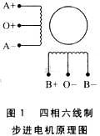
步进电机有两种工作方式：整步方式和半步方式。以步进角1.8度四相混合式步进电机为例，在整步方式下，步进电机每接收一个脉冲，旋转1.8度，旋转一周，则需要200个脉冲，在半步方式下，步进电机每接收一个脉冲，旋转0.9度，旋转一周，则需要400个脉冲。控制步进电机旋转必须按一定时序对步进电机引线输入脉冲，以上述四相六线制步进电机为例，其半步工作方式和整步工作方式的控制时序如表1和表2所列。
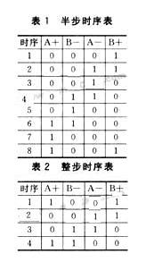
步进电机在低频工作时，会有振动大、噪声大的缺点。如果使用细分方式，就能很好的解决这个问题，步进电机的细分控制，从本质上讲是通过对步进电机励磁绕组中电流的控制，使步进电机内部的合成磁场为均匀的圆形旋转磁场，从而实现步进电机步距角的细分，一般情况下，合成磁场矢量的幅值决定了步进电机旋转力矩的大小，相邻两合成磁场矢量之间的夹角大小决定了步距角的大小，步进电机半步工作方式就蕴涵了细分的工作原理。
实现细分方式有多种方法，最常用的是脉宽调制式斩波驱动方式，大多数专用的步进电机驱动芯片都采用这种驱动方式，TA8435就是其中一种芯片。
2 基于TA8435H芯片的步进电机细分方式
2.1 TA8435芯片特点
TA8435是东芝公司生产的单片正弦细分二相步进电机驱动专用芯片，该芯片具有以下特点：
1）工作电压范围宽（10－40V）；
2）输出电流可达1.5A（平均）和2.5A（峰值）；
3）具有整步、半步、1/4细分、1/8细分运行方式可供选择；
4）采用脉宽调试式斩波驱动方式；
5）具有正/反转控制功能；
6）带有复位和使能引脚；
7）可选择使用单时钟输入或双时钟输入。
从图2中可以看出，TA8435主要由1个解码器，2个桥式驱动电路、2个输出电流控制电路、2个最大电流限制电路、1个斩波器等功能模块组成。
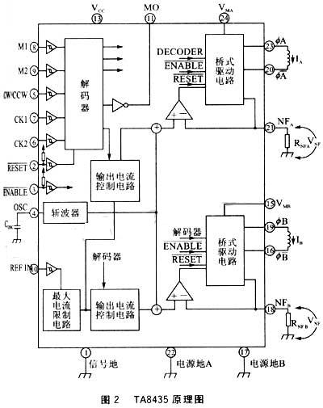
2.2 TA8435细分工作原理
在图3中，第一个CK时钟周期时，解码器打开桥式驱动电路，电流从VMA流经电机的线圈后经RNFA后与地构成回路，由于线圈电感的作用，电流是逐渐增大的，所以RNFB上的电压也随之上升。当RNFB上的电压大于比较器正端的电压时，比较器使桥式驱动电路关闭，电机线圈上的电流开始衰减，RNFB上的电压也相应减小；当电压值小于比较器正向电压时，桥式驱动电路又重新导通，如此循环，电流不断的上升和下降形成
锯齿波，其波形如图3中IA波形的第1段，另外由于斩波器频率很高，一般在几十KHz，其频率大小与所选用电容有关，在OSC作用下，电流锯齿波纹是非常小的，可以近似认为输出电流是直流。在第2个时钟周期开始时，输出电流控制电路输出电压Ua达到第2阶段，比较器正向电压也相应为第2阶段的电压，因此，流经步进电机线圈的电流从第1阶段也升至第二阶段2，电流波形如图IA第2部分，第3时钟周期，第4时钟周期TA8435的工作原理与第1、2是一样的，只有又升高比较器正向电压而已，输出电流波形如图IA中第3、4部分。如此最终形成阶梯电流，加在线圈B上的电流，如图3中IB。在CK一个时钟周期内，流经线圈A和线圈B的电流共同作用下，步进电机运转一个细分步。
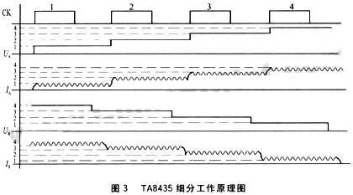
2.3 步进电机的应用
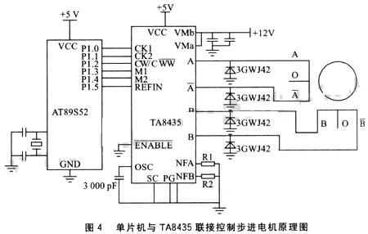
图4是单片机与TA8435相连控制步进电机的原理图，引脚M1和M2决定电机的转动方式：M1＝0、M2＝0，电机按整步方式运转；M1＝1、M2＝0，电机按半步方式运转；M1＝0、M2＝1，电机按1/4细分方式运转；M1＝1、M2＝1，电机按1/8步细分方式运转，CW/CWW控制电机转动方向，CK1、CK2时钟输入的最大频率不能超过5KHz，控制时钟的频率，即可控制电机转动速率。REFIN为高电平时，NFA和NFB的输出电压为0.8V，REFIN为低电平时，NFA和NFB输出电压为0.5V，这2个引脚控制步进电机输入电流，电流大小与NF端外接电阻关系式为：IO＝Vref/Rnf。图4中，设REFIN＝1，选用步进电机额定电流为0.4A，R1，R2选用1.6欧姆、2W的大功率电阻，O、C两线不接。步进电机按二相双极性使用，四相按二相使用时可以提高步进电机的输出转矩，D1－D4快恢复二极管用来泄放绕组电流。
以下是利用TA8435控制步进电机的程序，实现采用1/8细分方式控制步进电机的顺时钟方向转动的功能，利用定时器1向TA8435输出脉冲，用来控制步进电机转速。

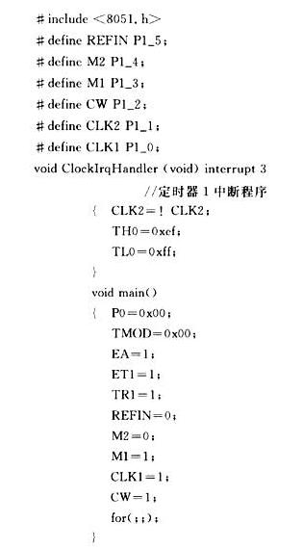
3 结论
本文介绍了步进电机的特点和TA8435芯片工作原理，使用细分方式可以提高步进电机的控制精度，降低步进电机的振动和噪声，因此，在低频工作时，可以选用1/4细分或1/8细分模式，以降低系统的振动和噪声，当系统需要在高速工作时，细分模式就有可能达不到要求的速度，这时可以选用整步或半步方式，在速度较高时，在整步或半步工作模式下，步进电机运行稳定，振动小、噪声也小。TA8435在细分、半步、整步几种工作模式之间的切换是相当容易的，使用TA8435控制步进电机具有价格低、控制简单、工作可靠的特点，所以具有很高的推广价值和广阔的应用前景。

